Отчет по патриотическому
(гражданскому, военному, правовому) воспитанию обучающихся
МБОУ СОШ п. Притеречного
в 2020-2021 уч. году

Доля обучающихся ОО, участвующих в проектах и мероприятиях, направленных на гражданское и патриотическое воспитание из общей численности обучающихся образовательной организации - 100%. Все учащиеся МБОУ СОШ п. Притеречного приняли участие в данных мероприятиях.
В МБОУ СОШ п. Притеречного 2 сентября 2021 года для учащихся 4, 8, 9 классов проведен открытый урок ОБЖ, посвященного подготовке детей к действиям различного рода экстремальных и опасных ситуаций, главными задачами которого являлись:
- пропаганда культуры безопасности жизнедеятельности среди подрастающего поколения;
- практическая отработка навыков безопасного поведения школьников в различных условиях;
- популяризация профессий спасателя и пожарного;
- выработка у обучающихся практических навыков умения осуществлять мероприятия по защите в ЧС, оказание первой медицинской помощи.

Такие занятия позволяют расширить знания школьников о правилах безопасности и обучить их грамотному поведению при пожаре, на водоёмах, правилам оказания первой помощи.
В 4 классе классный руководитель Еманова Ю.С. провела урок ОБЖ.
Ребятам была показана презентация об основах безопасности жизнедеятельности. Ребята сами рассказывали о правилах безопасного поведения в различных ситуациях. Были разыграны ситуации «Опасные места на улице, на пустыре, в парке.
В конце урока ребята еще раз вспомнили номера экстренных служб.
В 8 классе прошел урок ОБЖ по теме «Пожары».
Цель урока: дать учащимся представление о значении огня в жизнедеятельности человека, о причинах возникновения пожаров и их возможных последствиях для безопасности человека. Сформировать у учащихся убеждение в необходимости знать правила пожарной безопасности и соблюдать их в повседневной жизни.
Провели практическую работу по оказанию первой доврачебной помощи при различных травмах.
В ходе урока ребята посмотрели презентацию по теме и ответили на вопросы учителя ОБЖ Шустровой Е.И. о правилах поведения при возникновении ЧС. В заключение урока было отмечено, что полностью избежать возникновения пожаров в быту невозможно, но уменьшить вероятность возгораний за счет снижения отрицательного влияния человеческого фактора необходимо. Для этого каждый человек должен знать общие правила поведения в области пожарной безопасности и соблюдать их в повседневной жизни.
В 9 классе инспектор ПДН Пироженко А.Н. провел лекцию детям о том, как им вести себя в различных родах экстремальных и опасных ситуациях, в том числе местах массового скопления людей.
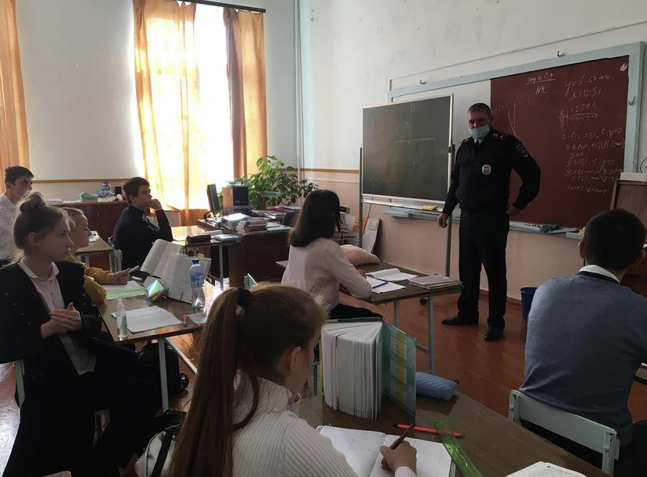
Можно, конечно, стараться избегать опасных мест, но в настоящее время это не всегда возможно. Поэтому, чтобы не попасть в беду, необходимо знать о возможных опасностях, учитывать их особенности и правильно вести себя.
Задача этого открытого урока — не только познакомить учащихся с этими опасностями, но и научить правильно вести себя в ЧС, чтобы сохранить здоровье, а может быть, и самое главное – жизнь.

Единые уроки, приуроченные к празднованию в РФ Дня народного Единства 26 октября 2020 года

Мероприятие. | Кол-во учащихся | Ответственные
Классный час: «День народного единства!» | 16 | Дзотцоева В.В.
Классный час: «России важен каждый!»  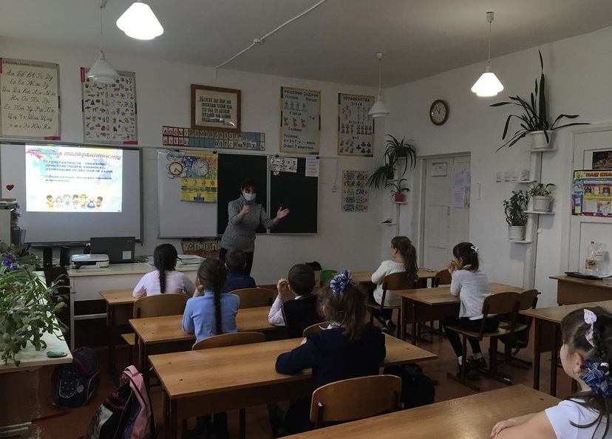 | 12 | Маняхина О.В.
Классный час: «Будущее - в единстве!» | 22 | Игнатова Н.Н.
Классный час: «Моя Россия» | 20 | Еманова Ю.С.
Классный час: «День единства. История праздника» | 16 | Кулапина Л.А.
Классный час: «День народного единства» | 17 | Шустрова Е.И.
Классный час: «От смуты к процветанию» | 16 | Гущина О.Ф.
Классный час: «4 ноября - День народного единства» | 20 | Гуззитаева М.Ф.
Классный час: «О подвигах во славу Родины» | 14 | Пономарева Е.А.
Классный час: «День народного единства» | 6 | Умарова Е.В.
Классный час: «В единстве наша сила» | 3 | Ракова З.А.

3 декабря 2020 года классным руководителем 9 класса Пономаревой Е.А. было организовано возложение цветов к памятнику «Неизвестного солдата» в п. Притеречном. После возложения цветов учащиеся 9 класса провели субботник по очистке территории памятника от мусора.
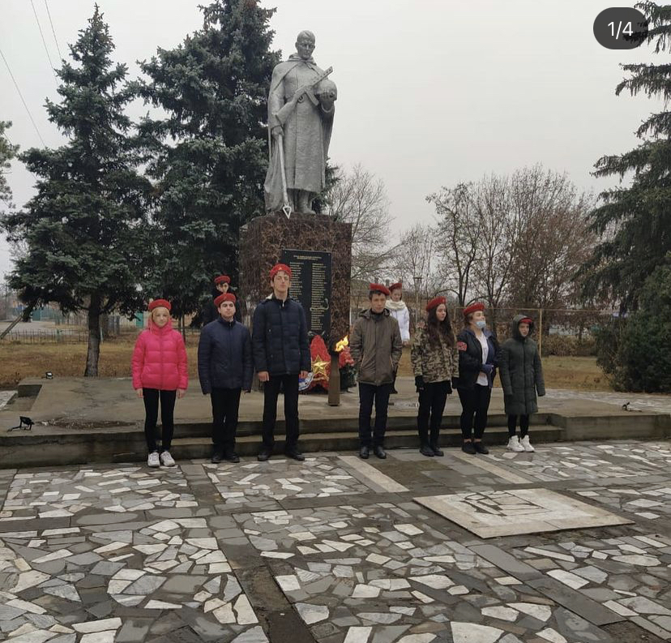

Тематические мероприятия к 76-летию освобождения г. Моздока от фашистских захватчиков

Мероприятие. | Кол-во учащихся | Ответственные
Беседа: «Отважные сыны Осетии» | 16 | Дзотцоева В.В.
Классный час: «В огне войны» | 12 | Маняхина О.В.
Классный час: «Никто не забыт, ничто не забыто» | 22 | Игнатова Н.Н.
Классный час: «Моздок во время ВОВ» | 20 | Еманова Ю.С.
Классный час: «День освобождения Моздока» | 16 | Кулапина Л.А.
Классный час: «Герои Моздока» | 17 | Шустрова Е.И.
Беседа: «75 лет мирной жизни» | 16 | Гущина О.Ф.
Классный час: «Герои Моздока в ВОВ» | 20 | Гуззитаева М.Ф.
Классный час: «В огне войны» | 14 | Пономарева Е.А.
Классный час: «Герои и защитники Моздока» | 6 | Умарова Е.В.
Классный час: «Дорогами Моздока» | 3 | Ракова З.А.
Выставка поделок | 12 | Маняхина О.В.
Выставка рисунков | 22 | Игнатова Н.Н.

Мероприятие «День Героев в России» 9 декабря 2020 г

Название мероприятия | Место проведения | Количество юнармейцев – участников мероприятия | Количество волонтеров
Урок Мужества «России славные сыны» | МБОУ СОШ п. Притеречного | 24 | 6

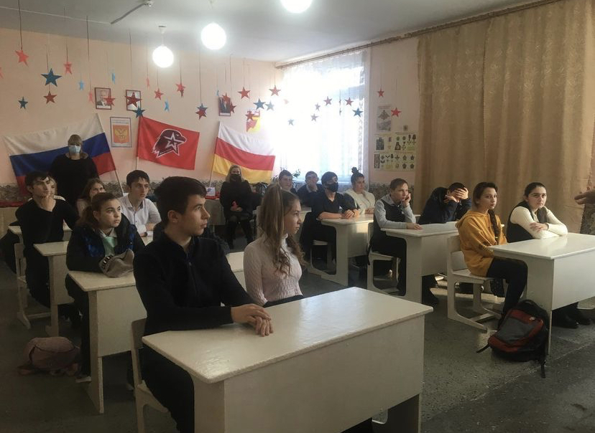

В рамках патриотического воспитания в 2020-2021 уч. году в школе было проведено 3 месячника: в декабре месячник правовых знаний и профилактики правонарушений, в феврале месячник оборонно – массовой работы и гражданско-патриотическому воспитанию и в мае декада по патриотическому воспитанию.
- В период с 23.11 по 30.12.2020 г в МБОУ СОШ п. Притеречного пошел месячник правовых знаний и профилактики правонарушений.
Цель месячника – обеспечить единый комплексный подход к разрешению ситуаций, связанных с проблемами безнадзорности и правонарушений; создать условия для эффективного функционирования системы профилактики безнадзорности и правонарушений.
План проведения месячника утвержден директором школы. На заседании МО план доведён до сведения классных руководителей, там же им были даны рекомендации по проведению мероприятий, обозначен регламент; план помещен на стенд в учительской с целью ознакомления.
Мероприятия, в рамках Единого урока прав человека, приуроченного к празднованию принятия Федерального конституционного закона «Об Уполномоченном по правам человека в РФ» и Международного Дня прав человека по 15 декабря 2020 года

Мероприятие. | Кол-во учащихся | Ответственные
Классный час: «Наши права и обязанности» | 16 | Дзотцоева В.В.
Беседа: «Россия и ее основной закон» | 12 | Маняхина О.В.
Классный час: «10 декабря Всемирный День прав человека» | 25 | Игнатова Н.Н.
Классный час: «Конституция – основной закон» | 21 | Еманова Ю.С.
Классный час: «День конституции России» | 17 | Кулапина Л.А.
Классный час: «День конституции» | 17 | Шустрова Е.И.
Классный час: «Основной закон РФ» | 16 | Гущина О.Ф.
Классный час: «12 декабря – день Конституции» | 20 | Гуззитаева М.Ф.
Классный час: «Закон на нашей земле» | 13 | Пономарева Е.А.
Просмотр видеоролика | 6 | Умарова Е.В.
Открытый классный час: «Права ребенка в современном мире» | 3 | Ракова З.А.

В течение всего месяца велась активная пропаганда правовых знаний. Необходимо отметить активное участие всех учащихся школы, подготовку, заинтересованность, ответственное отношение к проводимым мероприятиям классных руководителей.

- В период с 25.01.21 г. по 27.02.21 г. в МБОУ СОШ п. Притеречного проходил месячник по гражданско-патриотическому воспитанию.
Цели: Создание и совершенствование системы патриотического и духовно-нравственного воспитания в школе для формирования социально активной личности гражданина и патриота, обладающей чувством национальной гордости, гражданского достоинства, любви к Отечеству, своему народу и готовностью к его защите.

В 8 кассе 27.01.2021 прошел классный час «День памяти жертв Холокоста».
Во всех классах в феврале были проведены классные часы «Мы не забудем Вас, герои!», «900 дней и ночей. Беседа ко дню снятия блокады Ленинграда», «Никто не забыт и ничто не забыто», «Нерушимый Сталинград».
В целях воспитания патриотизма и любви к Родине в нашей школе 20 февраля 2021 прошел смотр строя и песни, посвященный Дню защитника Отечества "Героям России посвящается» среди учащихся 1-7 классов.
Вожатые каждого класса помогли подготовить выступление в своих подшефных классах.
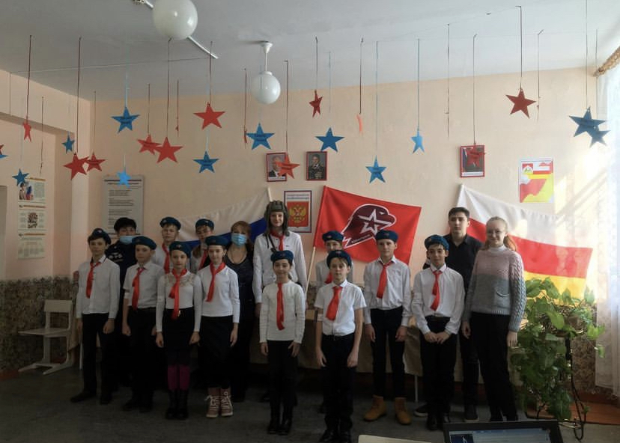

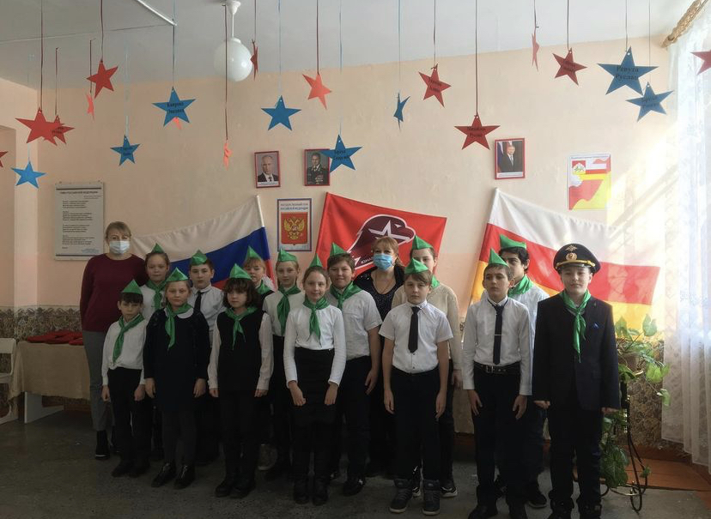
Библиотекарь Лгачева А.П. организовала выставку детской книги, посвященную 76-й годовщине Победы в ВОВ 1941-1945 г.г., а также провела библиотечные уроки на темы: «Мы живем, пока мы помним…» в 6, 8 классах.
Спортивные соревнования «К защите Родины готов!» прошли во всех классах.
1-4 классы: 1 место – 3 класс;
2 место – 4 класс;
3 место – 2 класс.
5-8 классы: 1 место – 8 класс;
2 место – 7 класс;
3 место – 5 класс.
9-11 классы: 1 место – 10 класс;
2 место – 9 класс;
3 место – 11 класс.

23 февраля учащиеся приняли участие в праздничном концерте ДК п. Притеречного.
Во всех классах девочки подготовили развлекательные программы «Поздравляем мальчишек!»
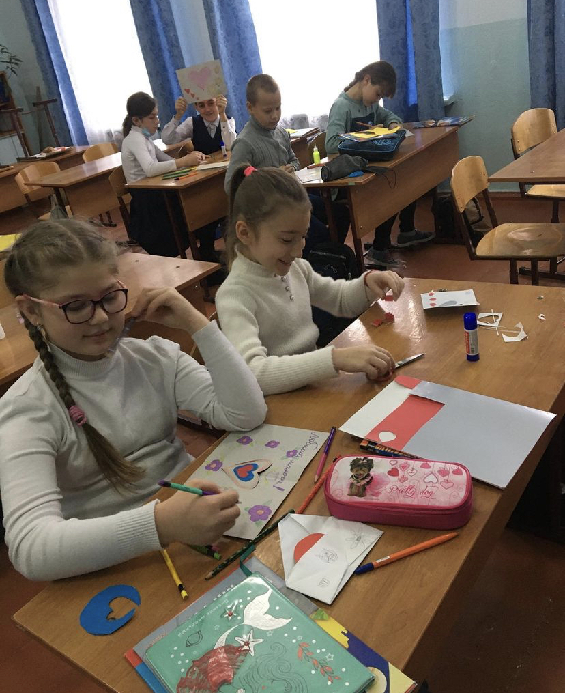

В целях сохранения исторической преемственности поколений, воспитания бережного отношения к историческому прошлому и настоящему России, формирования духовно-нравственных и гражданско-патриотических качеств личности в мае учителя МБОУ СОШ п. Притеречного провели мероприятия, посвященные знаменательной дате.
Передать эстафету памяти, показать детям величие и самоотверженность подвига русского народа, завоевавшего Победу, увековечить подвиг отцов, дедов и прадедов, рассказать о нем будущим поколениям - это задача патриотического воспитания.
30 апреля учащиеся школы приняли участие в Автопробеге по местам боевой Славы Моздокского района, посвященного Дню Победы в Великой Отечественной войне.
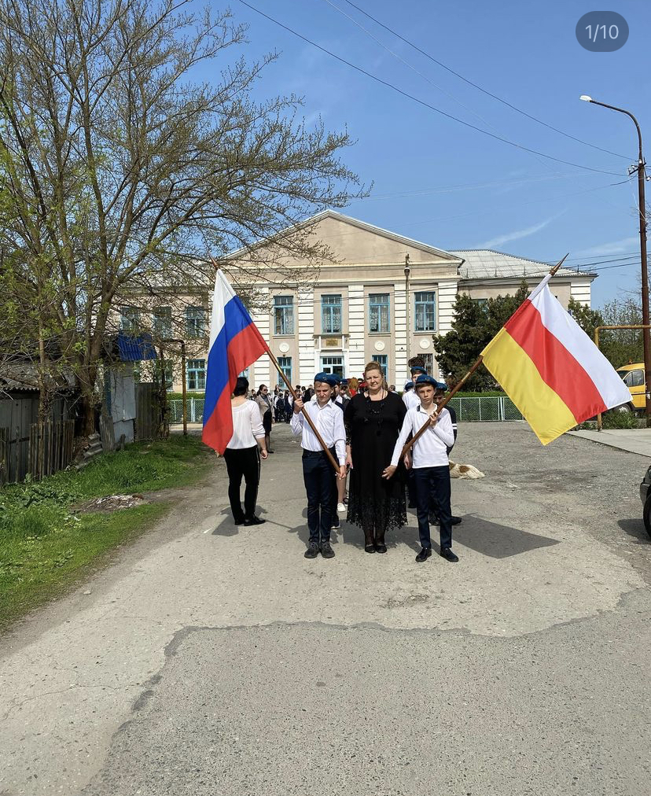

В период с 28 апреля 2021 по 9 мая 2021 г. Активисты школы принимали участие во Всероссийских акциях «Георгиевская ленточка» и «Окна Победы».
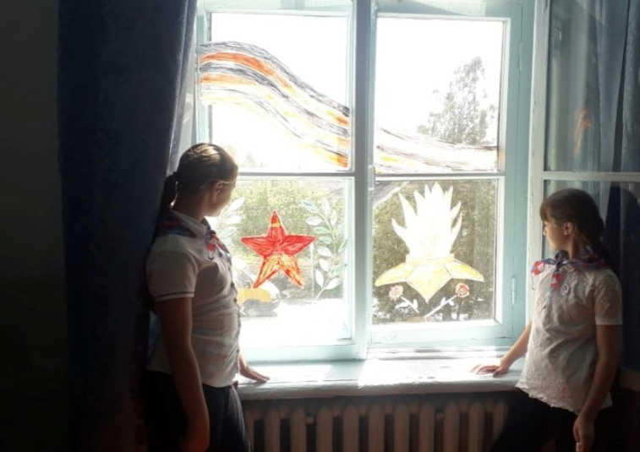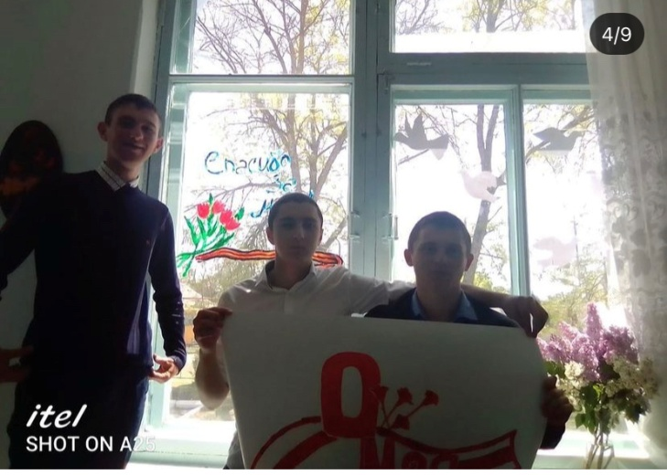

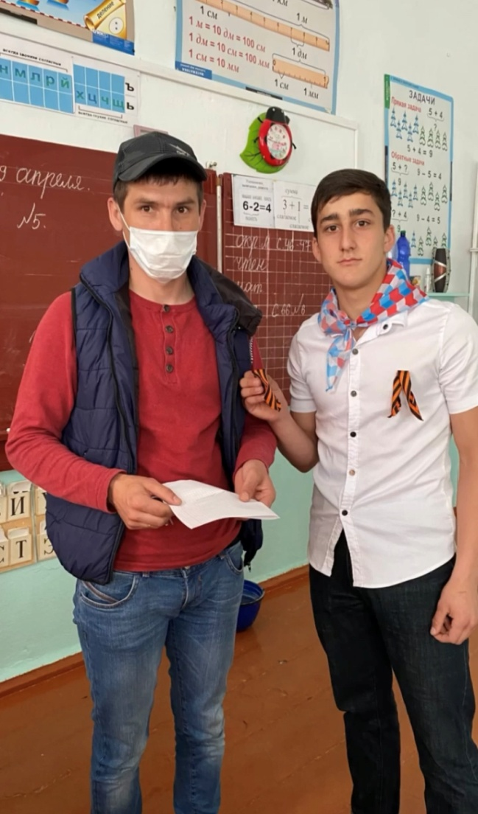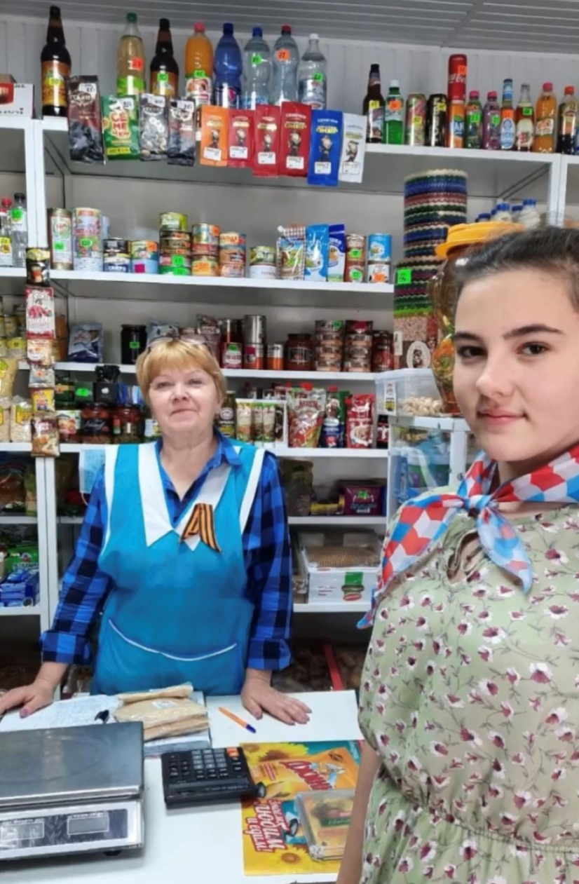

9 мая учащиеся школы провели у памятника Неизвестному солдату в п.Притеречном.
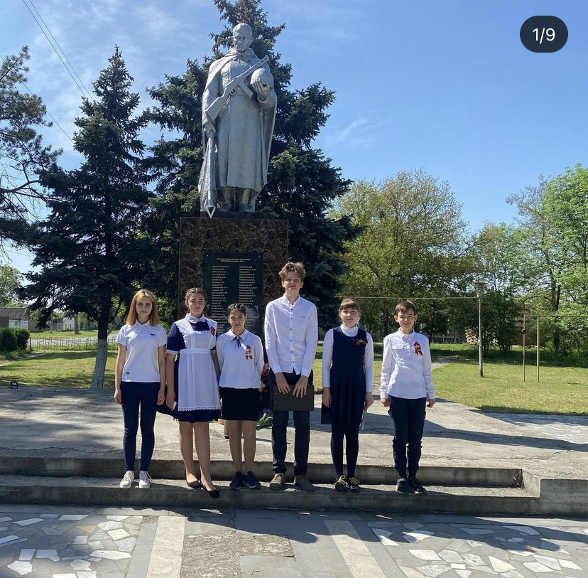
После митинга учащиеся 1-11 классов приняли участие в торжественном концерте в ДК п. Притеречного. Ребята исполняли музыкальное произведение на гитарах, танцевали, исполняли песни военных лет. Жители п. Притеречного выражали чувство благодарности за то праздничное настроение, которое в своих выступлениях подарили юные артисты.

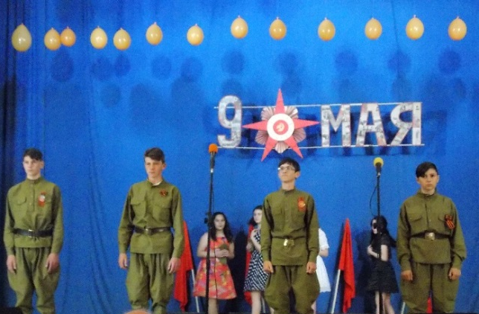

В рамках празднования 76–летия Победы в Великой Отечественной войне наша школа проводила дистанционные творческие конкурсы для учащихся:
1. Конкурс чтецов "Живое слово о войне.. " (видеозапись чтеца )
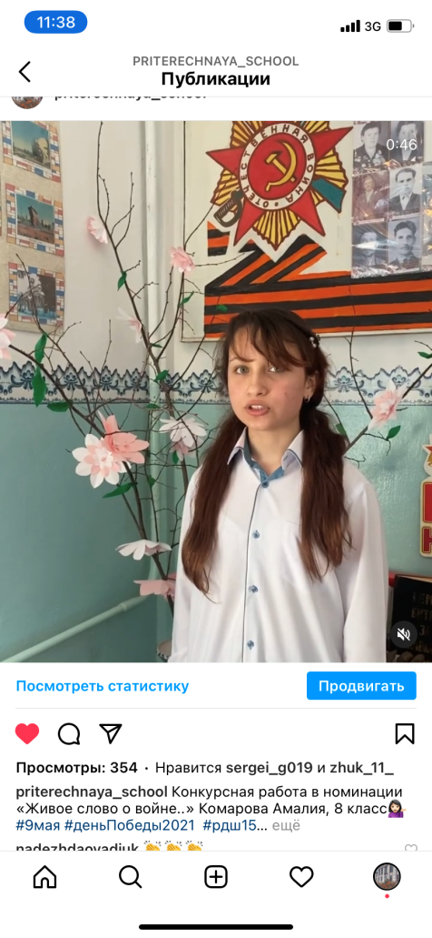 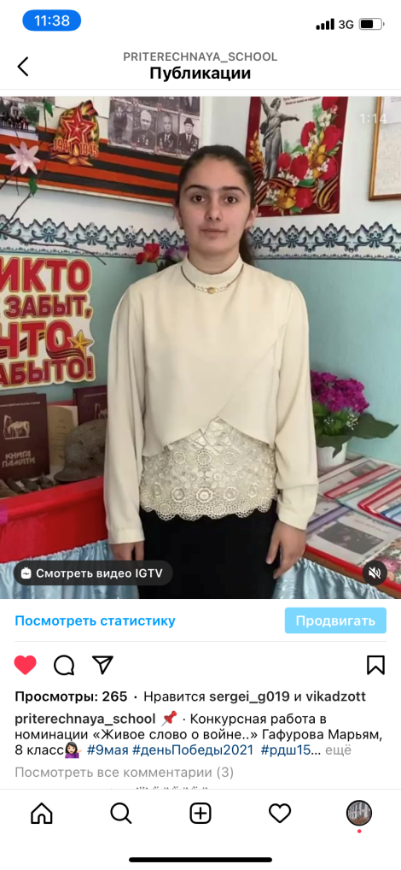
2. Конкурс рисунков "И снова май, салют, Победа!" (фото рисунка учащегося)
3. Конкурс военной песни "О той весне" (видеозапись исполнителя)

Наша школа уже седьмой год подряд принимает участие в гражданско-патриотической акции «Бессмертный полк», который в этом году прошел в онлайн формате.
В течении первой декады месяца классными руководителями были проведены классные часы «Через года - помните...» во всех классах с 1-11.
Школьным библиотекарем Логачевой А.П. в рамках патриотического воспитания были проведены библиотечные часы «Война - печальней нету слова» в 5-11 классах.

- отчет по работе в музеях и Уголках боевой славы

Профиль музея – историко-краеведческий. Руководитель музея: Гуззитаева Марина Федровна. Имеется совет музея: Пономарёва Екатерина Александровна – преподаватель истории, Брёха Софья – ученица 8 класса, Капкаева Дарья – ученица 8 класса, Елканова Альбина – ученица 8 класса.
В музее имеются экспозиции по истории поселка, истории школы, культуре народов жителей села. В музее хранятся подлинные документы и экспонаты: фотографии, орудия труда и быта, письма, документы земляков, монеты, значки, грамоты, материалы газет, альбомы.
Цель работы музея: гражданско-патриотическое и духовно-нравственное воспитание учащихся средствами музейной педагогики.
Задачи образовательные: расширение и углубление знаний учащихся по истории родного края и страны в целом на основе знакомства с материалами музея.
Задачи развивающие: приобщение учащихся к самостоятельному получению знаний на основе сбора и изучения краеведческого материала, развитие познавательного интереса учащихся к изучению истории.
Задачи воспитательные: воспитание у учащихся уважения к историческому прошлому своего народа, ответственности за судьбу родного края и страны, формирование толерантности, уважения к истории, культуре, традициям различных народов, активной жизненной позиции.
В 2020-2021 учебном году продолжается работа по реализации программы развития школьного краеведческого музея. Цель и задачи работы школьного музея ставились с учетом цели и задачам разработанной программы.
Для решения поставленных задач проводилась следующая работа:
За время учебного года были проведены экскурсия в музей для учащихся начальных классов: «Давайте познакомимся», беседа у фотостенда «Гордость школы», для жителей поселка был организован день открытых дверей в день рождения школы и беседы у стендов в музее «Страницы истории села Притеречного », «Страницы школьных альбомов». Для учащихся школы проведены беседы «Память огненных лет», викторины «История Притеречного», «Знатоки-краеведы». Беседы: «Моя родина – Притеречный» – беседа у стендов в школьном историко-краеведческом музее.
В музее были проведены следующие уроки истории для 9-11 классов: «Память огненных лет», «Защитники Родины – наши земляки», «Жители поселка в годы Великой Отечественной войны».
На протяжении первого полугодия Совет музея и руководитель музея поддерживали тесную связь с жителями села, которые пополняли фонд музея.

1. На протяжении своей деятельности музей является центром гражданско-патриотического воспитания; на его базе проходят мероприятия, школа актива, экскурсионная работа, уроки истории, музей паспортизован.
2. В музее работают школьники 7-11 классов, работает Совет музея.
3. Организация массовых мероприятий и участие в них – это живая исследовательская деятельность самих учащихся.
4. Взаимопомощь и сотрудничество учеников и учителей в исследовательской и экскурсионной работе дает положительные результаты: опросы, проведенные среди учащихся, показали, что учащиеся интересуются работой музея, принимают участие в подготовке музейных мероприятий, у них есть желание посещать его, большинство хотят стать экскурсоводами.
5. Работая в музее, учащиеся приобретают навыки творческого мышления, самостоятельного поиска необходимой информации, учатся анализировать изучаемый материал и использовать его в повседневной жизни, общаться со сверстниками и старшим поколением, а также повышается их музейная культура.
6. Старшеклассники помогают младшим адаптироваться в непривычной для них среде.
8. Музей посещают ежегодно все классы школы, родители, жители села.
Таким образом, музей является воспитательным и образовательным пространством для приобретения гражданского поведения и формирования качеств гражданина.
В школе и селе сложилось позитивное отношение к работе музея. Во время проведения дня открытых дверей посетители школьного музея оставили в тетради отзывов много хороших отзывов о работе музея.
В 2020-2021 учебном году продолжается работа по реализации программы развития школьного краеведческого музея. Цель и задачи работы школьного музея ставились с учетом цели и задачам разработанной программы.
Открытые уроки военной истории для школьников МБОУ СОШ п. Притеречного с 1 октября по 15 октября 2020 года.
Мероприятие. | Кол-во учащихся | Ответственные
«Начало Второй Мировой и Великой Отечественной войны» | 11 класс  6 человек | Учитель истории Пономарева Е.А.
Музейный урок «Юность, опаленная войной…» | 7 класс, 19 человек | Зам по ВР Гуззитаева М.Ф.

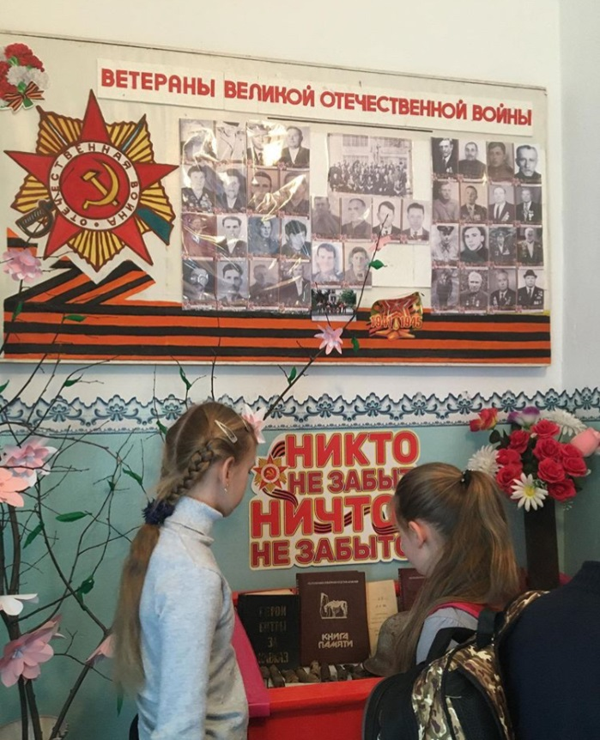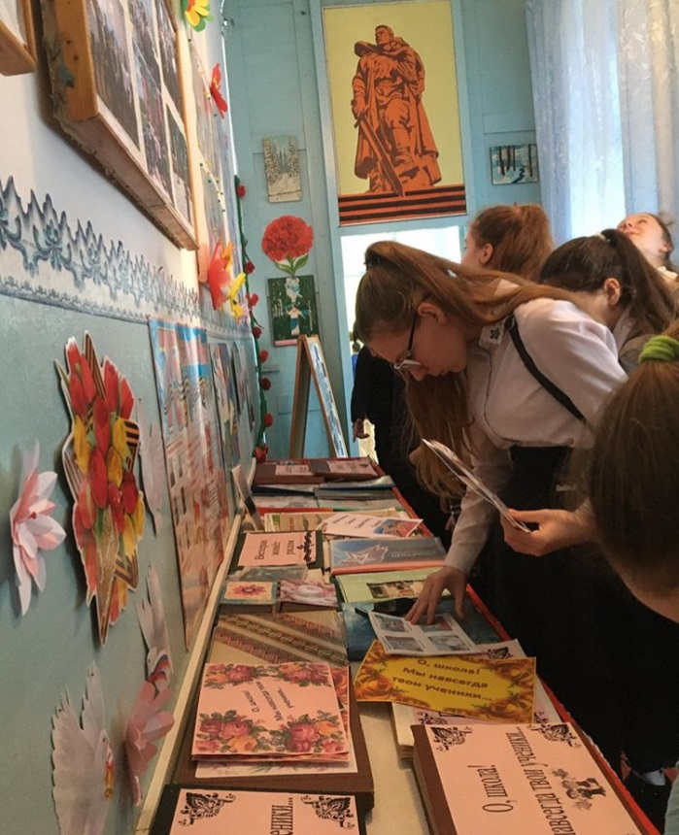
Цель работы музея достигнута, задачи, стоящие перед школьным краеведческим музеем выполнены.

- отчет по движению «Забота»
В течение всего года проходила операция «Забота», в которой принимают участие учащиеся 5-11 класс, вместе со своими классными руководителями.
Цель движения: воспитание всесторонне развитой личности, имеющей активную жизненную позицию; оказание помощи социально незащищенным слоям населения.
В нашей школе операция «Забота» ведется уже много лет. У каждого класса есть свои подшефные ветераны. Ребята ходили к своим подшефным и оказывали им посильную помощь. Выражение чуткого отношения ребят к людям проявлялось не только в помощи пенсионерам в домашнем хозяйстве. Наряду с этим учащиеся оказывали им моральную поддержку: поздравляли по случаю праздника, организовывали встречи с ветеранами войны.

- список ветеранов по форме:

№ | Ф.И.О.ветерана | Какой класс закреплен | Оказанная помощь
 | Бугаенко  Валентина  Викторовна | 9 класс, кл. рук  Пономарева Е.А. | Поздравления с Днем пожилого человека, прополка палисадника.
 | Гаглоева  Мария  Ильинична | 8 класс, кл. рук  Гуззитаева М.Ф. | Поздравления с Днем пожилого человека, убирали мусор вокруг двора.
 | Клименко  Георгий  Алексеевич | 10 класс, кл.рук  Умарова Е.В. | Подметали двор, убрали мусор.
 | Зирченко  Петр  Прокофьевич | 11 класс, кл.рук  Ракова З.А. | Уборка территории возле дома, вынесли мусор
 | Циколенко  Вера  Федоровна | 7 класс, кл.рук  Гущина О.Ф. | Уборка территории около дома.
 | Яровая  Лидия  Петровна | 5-6 класс, кл.рук  Шустрова Е.И., Кулапина Л.А. | Посещали на дому, приглашали на 1 сентября и 25 мая.

- вахта Памяти (где? Когда? Кто?)
30 апреля и 9 мая классным руководителем 6 класса Шустровой Е.И. и зам.директора по ВР Гуззитаевой М.Ф. была организована ВАХТА ПАМЯТИ около памятника Неизвестному солдату в сквере поселка.

- торжественная линейка, митинги (Где?Когда?)
3 сентября Митинг «Беслан - боль моей души», посвященный этой трагической дате – 16 лет со дня гибели школьников города Беслана.
4 сентября торжественная линейка «День знаний»
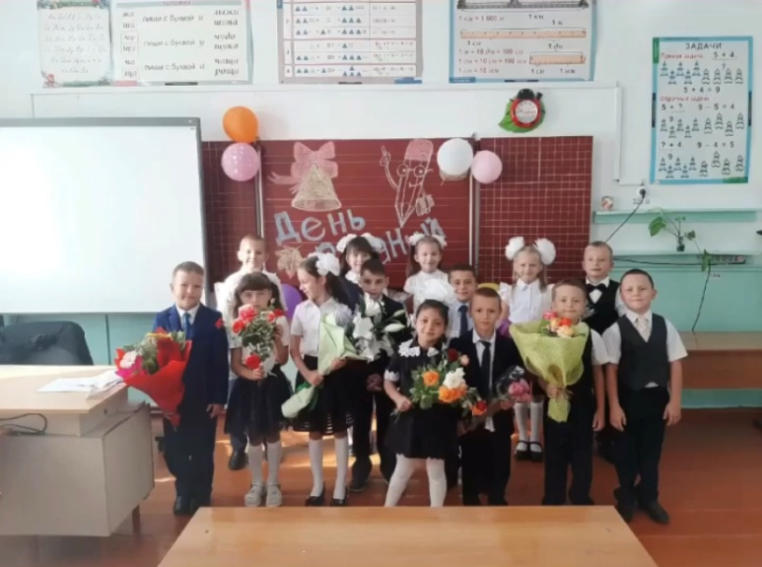
9 мая митинг ко Дню Победы возле памятника неизвестному солдату.
23 мая торжественная линейка «Последний звонок»
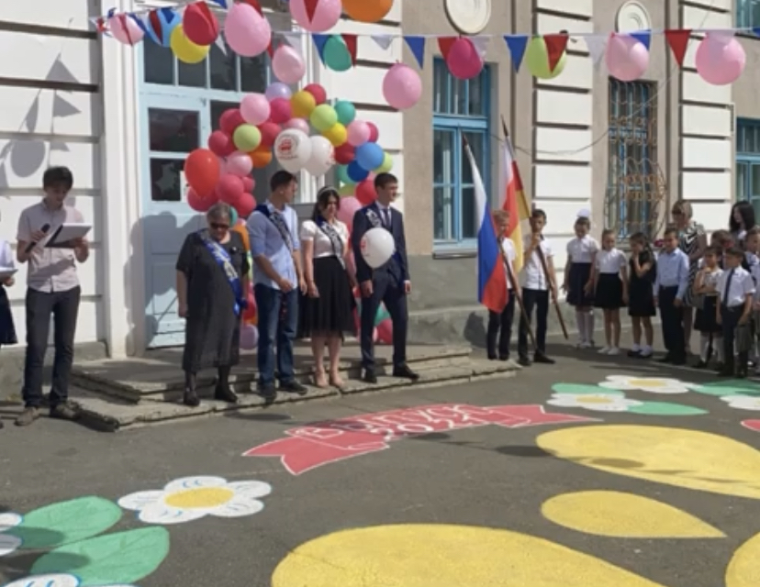
- концерты (где? Когда? В какой части?)
01.10.2020 г – выступление на концерте, посвященном Дню пожилых людей (ДК поселка);
25.11.2020 ребята приняли участие в концерте ДК п. Притеречного «Пусть всегда будет мама» (ко Дню матери) и организовали выставку рисунков и поделок.
23 февраля 2021 г.- выступление на концерте, посвященном Дню Защитника Отечества (ДК поселка);
8 марта 2021 г. – выступление на концерте, посвященном 8 марта (ДК поселка);
9 мая 2021 г. – выступление на концерте, посвященном Дню Победы (ДК поселка);
12 июня 2021 г. – выступление на концерте, посвященному Дню России (ДК поселка).

